«Вместе против коррупции!»
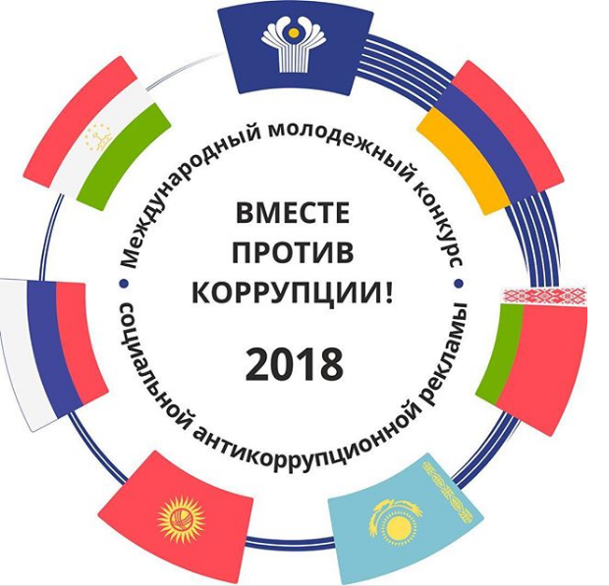
Генеральная прокуратура Российской Федерации объявляет о старте Международного молодежного конкурса социальной антикоррупционной рекламы «Вместе против коррупции!»
Конкурс будет проходить под эгидой образованного в 2013 году Межгосударственного совета по противодействию коррупции, членами которого являются Армения, Беларусь, Казахстан, Кыргызстан, Россия и Таджикистан.
Конкурсантам из стран-участниц в возрасте от 14 до 35 лет предлагается подготовить свои работы в формате плакатов или видеороликов.
Заявки будут приниматься на официальном сайте www.anticorruption.life с 2 июля по 19 октября 2018 года.
Организаторы рассчитывают на то, что индивидуальная авторская визуализация коррупции как международной проблемы сможет стать дополнительным эффективным инструментом профилактики преступности в этой сфере, будет содействовать формированию в общественном сознании нетерпимости к любым коррупционным проявлениям.
Торжественную церемонию награждения победителей конкурса планируется приурочить к Международному дню борьбы с коррупцией 9 декабря 2018 года.
За более подробной информацией можно обратиться в прокуратуру Омутинского района Тюменской области, по адресу: ул. Шоссейная, д.44, с. Омутинское, Омутинский район Тюменской области.

Прокуратура Омутинского района

